НРМДОУ «ЦРР – д/с «Улыбка»

Конкурсная программа для дошкольников 4-5 лет
«Д Е Н Ь П Т И Ц»

Выполнили:
Гомонюк О.Н.
Рязанцева Т.П.

с.п. Салым, 2011 г.
Цель: Создать радостное, праздничное настроение, приобщить к празднику «День Птиц».
Задачи: 1) обобщить и систематизировать знания детей о зимующих и перелётных птицах;
2) воспитывать стремление заботиться о пернатых друзьях, бережное отношение к
птицам.
3) развивать любознательность, мышление, расширять кругозор.
Методическое обеспечение:
Дидактические средства: иллюстрации зимующих и перелётных птиц; игры: «Сложи картинку», «Четвёртый лишний»;
Атрибуты к играм: маска лисы;
Аудиосредства: музыкальный центр, запись с голосами птиц.
Словарная работа: зимующие, перелетные, проталины, пернатые, чирикают, щебечут.
Мотивация: воспитатель обращается к детям с установкой на победу (соревновательный мотив).
План занятия: 1. Вход детей в зал под музыку «Голоса птиц».
2. Приветствие команд.
3. Беседа о ранней весне.
4. Конкурс «Отгадай загадки».
5. Конкурс «Птичьи трели».
6. Конкурс «Знатоки родного края».
7. Вопросы на смекалку.
8. Подвижная игра «Летит – не летит».
9. Конкурс «Собери картинку».
10. Конкурс «Кто быстрее назовет лишний предмет».
11. Конкурс «Какая птица улетела?».
12. Подвижная игра «Перелет птиц».
Методика проведения:
- Беседа о ранней весне
цель – активизировать знания детей о приметах ранней весны и сформировать представление о празднике «День Птиц».
Снег теперь уже не тот –
Потемнел он в поле,
На озёрах треснул лёд,
Будто раскололи. (С. Маршак)
- О каком времени года говориться в стихотворении?
-Какая сейчас весна? (ранняя)
-Давайте вспомним приметы ранней весны (тает снег, появились сосульки, солнце светит ярче, прилетели грачи).
Через море, через горы
Стайкой птицы к нам летят.
Мы для них построим город,
Птичий город - Птицеград!
Мы построили скворечник-
Дом весёлого скворца
Мы повесили скворечник
Возле нашего крыльца (И. Курлат)
Сегодня весь мир отмечает праздник птиц. В этот день мы вспоминаем о наших пернатых друзьях и помощниках, готовим им новоселье.
-Как вы думаете ребята, зачем нужны птицы?
Птицы уничтожают миллионы вредных насекомых, оберегают наш урожай от мышей и полёвок. Сегодня, говорим мы им – спасибо, и наши соревнования в честь их.
Сейчас мы из каждой группы выберем по 6 человек, которые будут между командами соревноваться. А остальные ребята- болельщики будут помогать. И если команда не сможет ответить – болельщики могут помочь и принести команде дополнительное очко.
2.Конкурс «Отгадай загадки»
цель – учить отгадывать загадки о птицах.
-Эта птичка никогда
Для птенцов не вьёт гнезда.
Сядет где-то на суку
И кричит: «Ку-ку! Ку-ку!» (кукушка).
-Скачет птичка по дорожке,
Собирает шустро крошки
А потом на ветку прыг
И чирикнет: «Чик-чирик!» (воробей).
-Стрекотунья, белобока,
Наша сплетница… (сорока).
-Как лиса среди зверей,
Эта птица всех хитрей.
Прячется в зелённых кронах,
А зовут её …(ворона).
-Прилетают к нам зимой,
Им не нужен летний зной.
Грудка ярче чем, заря,
У красавца…(снегиря)
-Маленький певец лесной,
Как прекрасен голос твой!.. (соловей).
-На шесте дворец.
Во дворце певец,
Как зовут его… (скворец).
-Кто присел на толстый сук
И стучит «Тук-тук, тук-тук»… (дятел).
-Прилетает к нам с теплом,
Путь проделав длинный.
Лепит домик под окном
Из травы и глины… (ласточка).

3. Конкурс «Птичьи трели»
цель – развивать умение подражать пению птиц.
А теперь мы с вами будем воспроизводить слова - песенок птиц.
-Пропеть как ворона (Кар – кар).
-Пропеть как воробей (Чив, чив, чив, чик – чирик )!
-Пропеть как свиристель (Свири – свир).
-Пропеть как синица (Синь-синь-синь).

4. Конкурс «Знатоки родного края»
цель – закрепить знания детей о зимующих и перелетных птицах.
-Какие птицы остаются зимовать? (ворона, воробей, дятел, клест, сорока, сова).
-Как их называют, одним словом? (зимующие)
-Какие птицы улетают в тёплые края? (утки, лебеди, скворцы, соловьи, грачи, кукушки, трясогузки).
-Как их называют, одним словом? (перелетные)
ВОПРОСЫ НА СМЕКАЛКУ
цель – развитие мышления, сообразительности.
-Зачем журавлю длинные ноги?
-Какие птицы подкладывают свои яйца в гнезда других птиц? (кукушка).
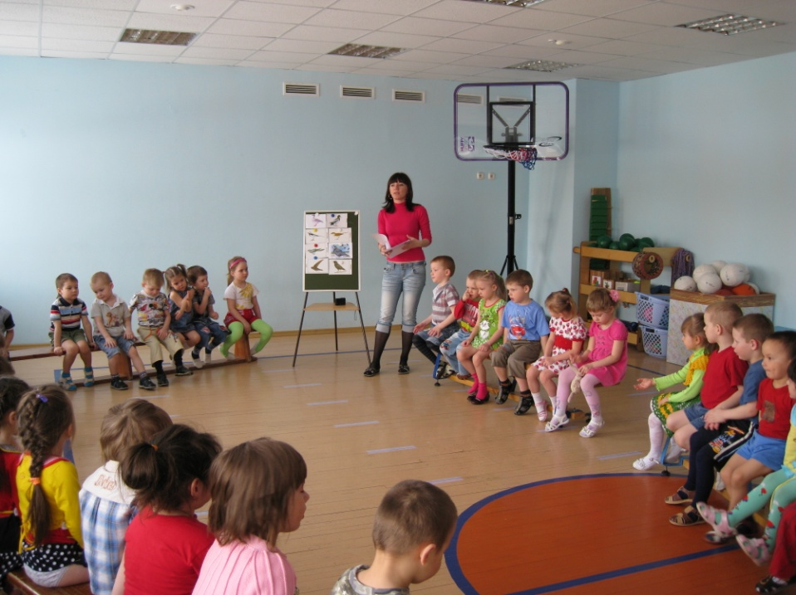
5. Подвижная игра «Летит - не летит»,
цель – развитие внимания, двигательной
активности.

Всем известно к слову «кит»
Рифма звонкая «летит»
Но кто слыхал, чтоб кит летал.
Давайте сыграем в «да» и «нет »
Найдите правильный ответ.
Отгадайте без подсказки
кто летит, кто не летит.
Тот в игре и победит
Кто не вылетит ни разу.
На «да» - хлопок.
На «нет » - топоток.

Летит - летит - орёл,
Летит - летит - козёл,
Летит - летит - щегол,
Летит – летит - синица,
Летит – летит - горчица,
Летит – летит - сазан,
Летит – летит - фазан.
Летит – летит - лягушка,
Летит – летит – старушка,
Летит- летит - глухарь,
Летит – летит - сухарь,
Летит - летит – гагара,
Летит - летит - гитара,
Летит – летит - утёнок,
Летит-летит - ворона,
Летит-летит – корона.
Летит – летит - сова,
Летит – летит - трава.
Летит – летит – удод,
Летит- летит – компот.
Летит – летит скворец,
Летит – летит – дворец.
Летит - летит – кувшин,
Летит – летит - пингвин,
Летит - летит - дракон,
Летит – летит - балкон.

6.Конкурс «Собери картинку»
цель – закрепить умение складывать из частей целое, развивать мышление.
Из разрезных кусочков нужно сложить птицу и назвать её.

7.Конкурс «Кто быстрее назовёт лишний предмет»
цель – закрепить умение устанавливать причинно – следственные связи – находить лишний предмет.
Из четырёх объектов нужно назвать лишний предмет.

8.Конкурс «Какая птица улетела?»
цель – развивать внимание, наблюдательность.
Давайте назовём птиц, которых вы здесь видите. Теперь вы отвернётесь, я спрячу одну из птиц.
Повернувшись, вы должны назвать ту птицу, которой не стало.

Итог.
Вот и закончились наши конкурсы. А теперь подведем итог, чья команда набрала больше всего очков (награждение – сладкий приз).

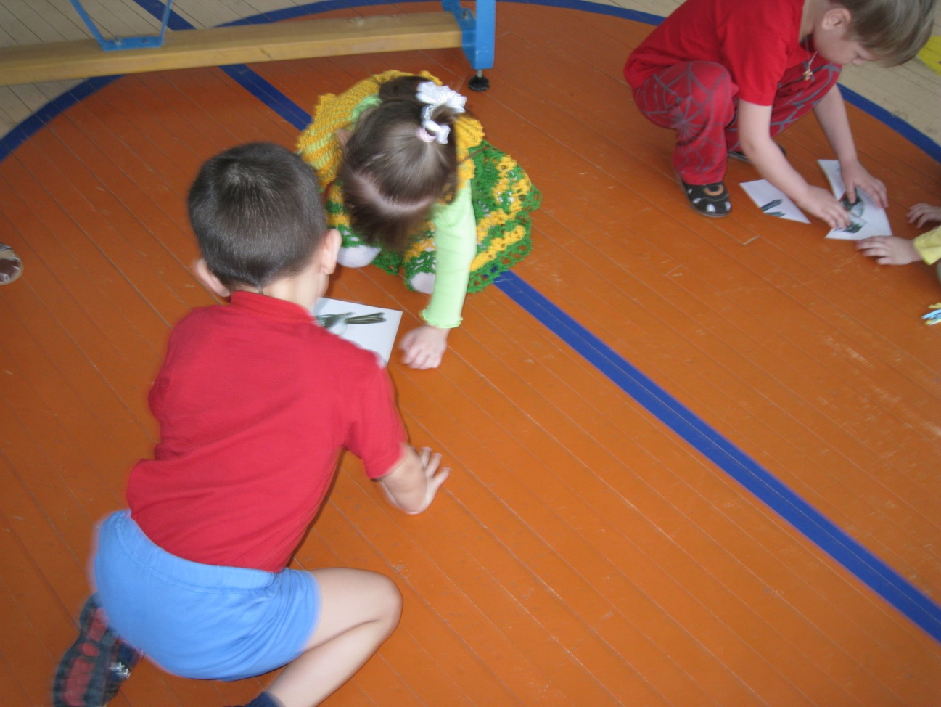
Игра «Перелет птиц» (выбирается водящий - «лиса», остальные – «птицы». По сигналу воспитателя птицы разлетаются, а лиса их ловит. Птицы прячутся от лисы в «домиках». В конце игры считаются пойманные птицы. Игра повторяется 3-4 раза), цель – закрепить умение двигаться по сигналу воспитателя, развивать ловкость, быстроту, координацию движений.

